Федеральное государственное автономное образовательное учреждение

высшего образования

«Национальный исследовательский университет «Высшая школа экономики»

**Московский институт электроники и математики им. А. Н. Тихонова**

Практическая работа №5

по дисциплине «Автоматизация проектных работ»

по направлению 09.03.01 Информатика и вычислительная техника студента образовательной программы бакалавриата

«Информатика и вычислительная техника»

Проверил:

Полесский С.И

Выполнил:

Шаронов Е. А.

БИВ 212

# Оглавление

Оглавление 2

Лабораторная работа № 5 "Идентификация параметров модели диода" 3

1.1 ЦЕЛЬ РАБОТЫ 3

1.2 КРАТКИЕ ТЕОРЕТИЧЕСКИЕ СВЕДЕНИЯ 3

1.2.1 Что такое идеальный диод? 3

1.2.2 ВАХ реального полупроводникового диода 4

**Vϒ(гамма) - напряжение порога проводимости** 4

**ID_MAX - максимальный ток через диод при прямом включении** 4

**IOP – обратный ток утечки** 5

**PIV (Peak Inverse Voltage) - Напряжение пробоя** 5

**Паразитическая емкость PN-перехода** 5

1.2.3 Приближенные модели диодов 5

**Приближенная модель диода «идеальный диод + Vϒ»** 6

**Приближенная модель диода «идеальный диод + Vϒ + rD»** 6

1.3 ПОРЯДОК ВЫПОЛНЕНИЯ ЛАБОРАТОРНОЙ РАБОТЫ 7

1.4 КОНТРОЛЬНЫЕ ВОПРОСЫ 8

# Лабораторная работа № 5 "Идентификация параметров модели диода"

## ЦЕЛЬ РАБОТЫ

* Экспериментально получить вольт – амперную характеристику (ВАХ) полупроводникового диода.
* Исследовать влияние температуры на характеристики p-n диодов.

## КРАТКИЕ ТЕОРЕТИЧЕСКИЕ СВЕДЕНИЯ

### 1.2.1 Что такое идеальный диод?

Основная задача обычного выпрямительного диода – *проводить электрический ток в одном направлении, и не пропускать его в обратном*. Следовательно, идеальный диод должен быть очень хорошим проводником с нулевым сопротивлением при прямом подключении напряжения (плюс - к аноду, минус - к катоду), и абсолютным изолятором с бесконечным сопротивлением при обратном.

Вот так это выглядит на графике:

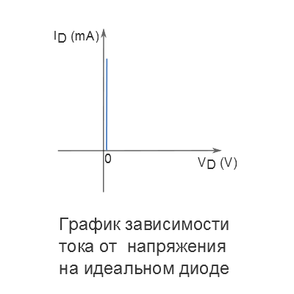

Рисунок 1 – Зависимость тока от напряжения на идеальном диоде

Такая модель диода используется в случаях, когда важна только логическая функция прибора. Например, в цифровой электронике.

### 1.2.2 ВАХ реального полупроводникового диода

Однако на практике, в силу своей полупроводниковой структуры, настоящий диод обладает рядом недостатков и ограничений по сравнению с идеальным диодом. Это можно увидеть на графике, приведенном ниже.

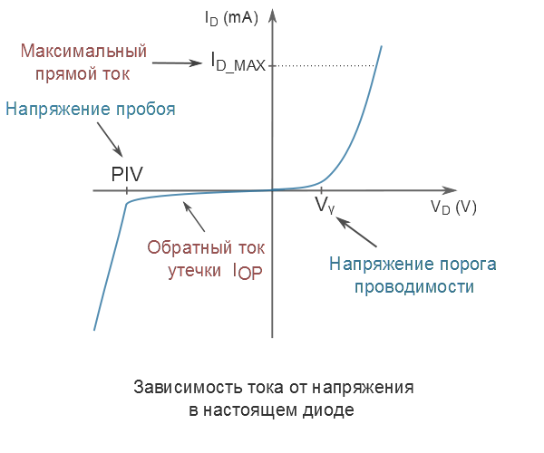

Рисунок 2 – Зависимость тока от напряжения в настоящем диоде

**Vϒ(гамма) - напряжение порога проводимости**

При прямом включении напряжение на диоде должно достигнуть определенного порогового значения - *Vϒ*. Это напряжение, при котором PN-переход в полупроводнике открывается достаточно, чтобы диод начал хорошо проводить ток. До того, как напряжение между анодом и катодом достигнет этого значения, диод является очень плохим проводником. *Vϒ* у кремниевых приборов примерно 0.7V, у германиевых – около 0.3V.

**ID_MAX - максимальный ток через диод при прямом включении**

При прямом включении полупроводниковый диод способен выдержать ограниченную силу тока *ID_MAX*. Когда ток через прибор превышает этот предел, диод перегревается. В результате разрушается кристаллическая структура полупроводника, и прибор становится непригодным. Величина данной силы тока сильно колеблется в зависимости от разных типов диодов и их производителей.

**IOP – обратный ток утечки**

При обратном включении диод не является абсолютным изолятором и имеет конечное сопротивление, хоть и очень высокое. Это служит причиной образования тока утечки или обратного тока *IOP*. Ток утечки у германиевых приборов достигает до 200 µА, у кремниевых до нескольких десятков nА. Самые последние высококачественные кремниевые диоды с предельно низким обратным током имеют этот показатель около 0.5 nA.

**PIV (Peak Inverse Voltage) - Напряжение пробоя**

При обратном включении диод способен выдерживать ограниченное напряжение – напряжение пробоя *PIV*. Если внешняя разность потенциалов превышает это значение, диод резко понижает свое сопротивление и превращается в проводник. Такой эффект нежелательный, так как диод должен быть хорошим проводником только при прямом включении. Величина напряжения пробоя колеблется в зависимости от разных типов диодов и их производителей.

**Паразитическая емкость PN-перехода**

Даже если на диод подать напряжение значительно выше Vϒ, он не начнет мгновенно проводить ток. Причиной этому является паразитическая емкость PN перехода, на наполнение которой требуется определенное время. Это сказывается на частотных характеристиках прибора.

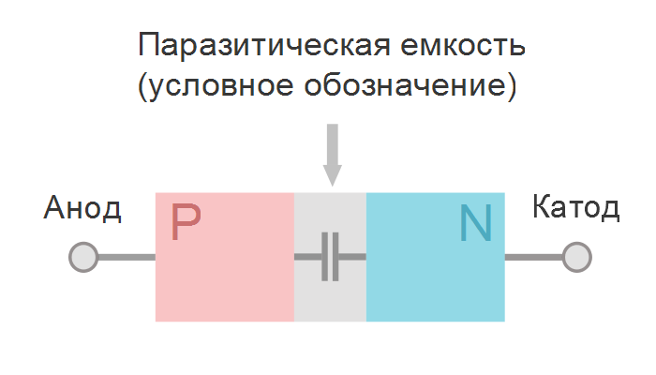

Рисунок 3 – Схема диода с паразитической ёмкостью

### 1.2.3 Приближенные модели диодов

В большинстве случаев, для расчетов в электронных схемах, не используют точную модель диода со всеми его характеристиками. Нелинейность этой функции слишком усложняет задачу. Предпочитают использовать, так называемые, приближенные модели.

**Приближенная модель диода «идеальный диод + Vϒ»**

Самой простой и часто используемой является приближенная модель первого уровня. Она состоит из идеального диода и, добавленного к нему, напряжения порога проводимости Vϒ.

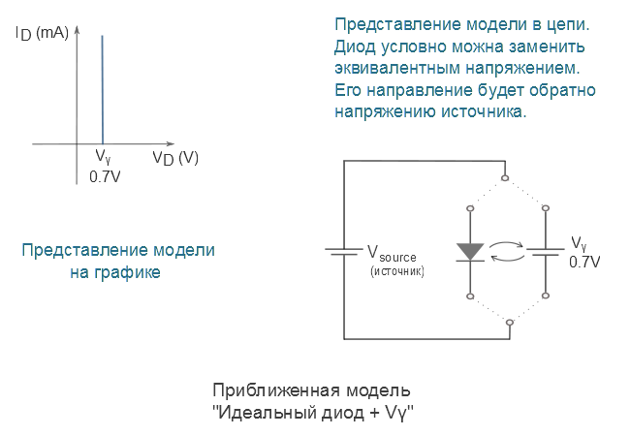

Рисунок 4 – Приближённая модель “Идеальный диод + Vy”

**Приближенная модель диода «идеальный диод + Vϒ + rD»**

Иногда используют чуть более сложную и точную приближенную модель второго уровня. В этом случае добавляют к модели первого уровня внутреннее сопротивление диода, преобразовав его функцию из экспоненты в линейную.

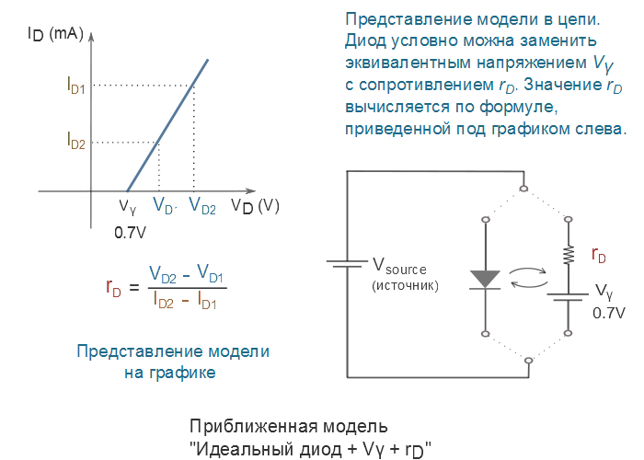

Рисунок 5 – Приближённая модель “Идеальный диод + Vy + rD”

## ПОРЯДОК ВЫПОЛНЕНИЯ ЛАБОРАТОРНОЙ РАБОТЫ

1. Выбрать номер варианта.

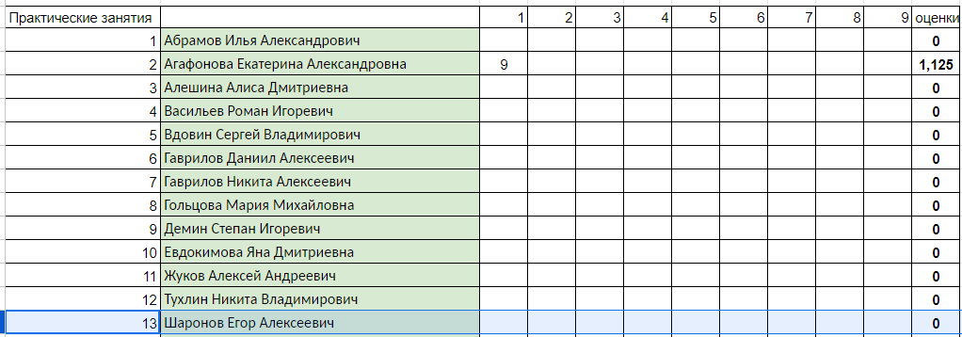

Рисунок 6 – Таблица вариантов

2. Убедиться, что установлена комнатная температура окружающей среды: $Т(ºС) = 25 ºС$.

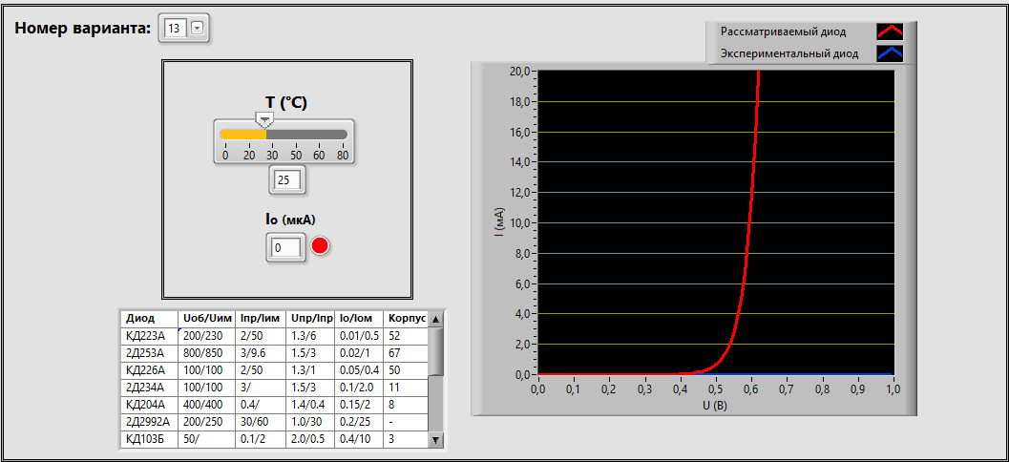

Рисунок 7 – Выбор температуры

3. Изменяя значение Io добиться совпадения графиков ВАХ (индикатор станет зеленым).

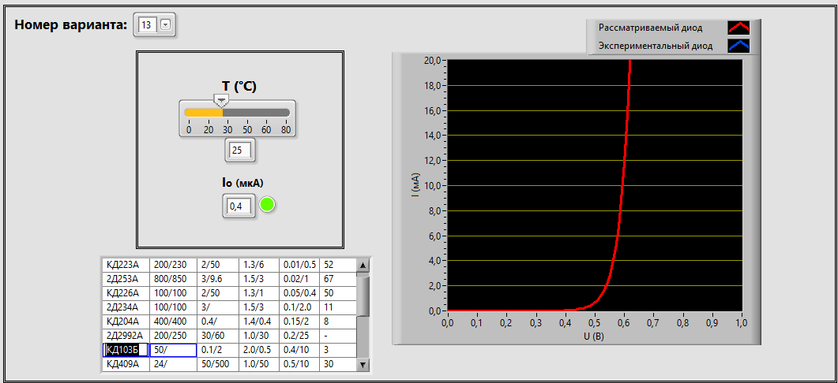

Рисунок 8 – Определение

4. Пользуясь полученным Io и таблицей определить рассматриваемый диод.

Согласно таблице с параметрами диодов, под значение $I_{0}=0.4 мкА$ подходит модель **КД103Б**.

5. Изменяя Т (ºС) посмотреть влияние окружающей среды на ВАХ диода.

Сравним ВАХ диода при разных значениях температуры.

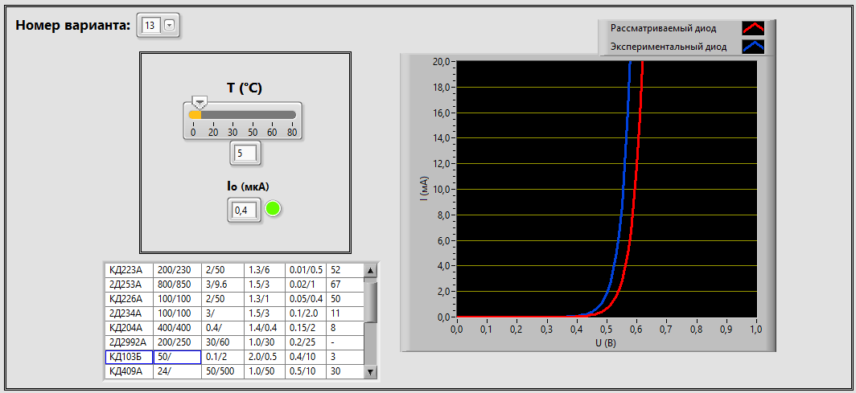

Рисунок 9 – ВАХ диода при $T=5 °C$

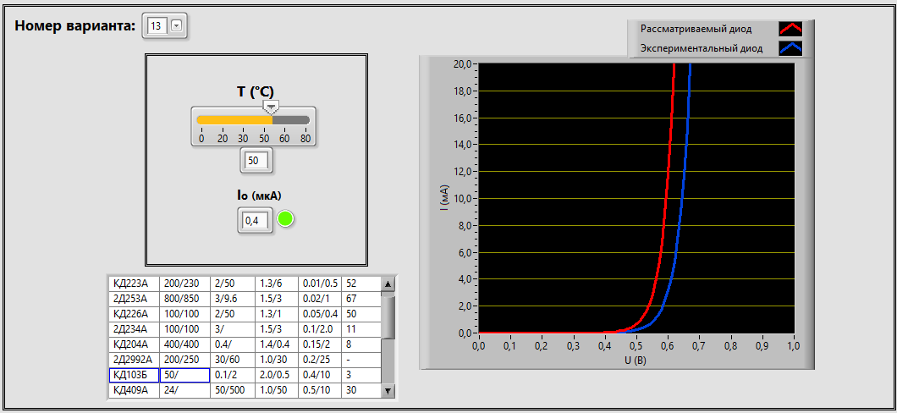

Рисунок 10 – ВАХ диода при $T=50 °C$

Не трудно заметить, что при увеличении температуры график сдвигается вправо, т.е. ток при одинаковых значениях напряжения становится меньше.

6. Составить отчет.

## КОНТРОЛЬНЫЕ ВОПРОСЫ

1. Что такое полупроводниковый диод.

Простейший полупроводниковый элемент, состоящий из одного p-n перехода. В первом приближении диод полностью пропускает ток в одном направлении и не пропускает в другом.

2. Влияние температуры на характеристики p-n диодов.

Как известно, полупроводники способны менять свою проводимость в зависимости от внешних факторов, в том числе температуры. При повышении температуры увеличивается обратный ток, уменьшается напряжение пробоя, уменьшается коэффициент диффузионной проводимости, увеличивается ёмкость перехода. При этом, напряжение прямого включения практически не изменяется

3. Способ снятия ВАХ диодов с помощью амперметра и вольтметра.

Подключить диод к регулируемому источнику напряжения последовательно с амперметром. Меняя значение напряжения, записывать напряжение и ток на диоде. Для снятия обратной ветви изменить схему включения диода или подать отрицательное напряжение.

4. Работа p-n перехода при прямом и обратном включении.

В диоде есть область p-полупроводника, содержащая избыточный положительный заряд, и n-пп – с отрицательным. В области p-n перехода слой отрицательных зарядов притягивается к положительной области и наоборот. Следовательно, создаётся внутреннее поле, направленное от n области к p. При подаче положительного напряжения на диод, создаётся противоположно направленное внешнее поле, которое сужает область перехода и, начиная с определённого значения (0.6-0.7 для кремния и 0.2-0.3 для германия), позволяет свободное протекание тока. При обратном включении внешнее поле сонаправлено внутреннему, и оно расширяет p-n переход, затрудняя протекание тока, пока дальнейшее увеличение перехода не станет невозможным, и внешнее напряжение не сможет переносить через него заряды. Тогда случится обратный пробой.

5. Основные параметры диода.

$V_{ϒ}$– напряжение порога проводимости, при котором PN-переход в полупроводнике открывается достаточно, чтобы диод начал хорошо проводить ток.

$I_{D_{MAX}}$ – максимальный ток через диод при прямом включении, при котором диод не выйдет из строя

$I_{OP}$ – обратный ток утечки, текущий через обратно включённый закрытый диод

$PIV$– напряжение пробоя, при котором открывается обратно включённый диод

Паразитическая емкость PN-перехода, характеризующая задержку перед открытием диода после подачи напряжения.

6. ВАХ идеального диода.



Рисунок 11 – ВАХ на идеальном диоде

## Выводы

По результатам работы можно сделать ряд выводов о полупроводниковых диодах. Основной задачей выпрямительного диода является возможность пропускать ток только в одном направлении. Поэтому в первом приближении, можно считать его идеальным проводником в прямом включении и разрывом цепи в обратном. Такая модель подходит для цифровой электроники. Однако иногда нужно использовать более сложные модели, учитывающие напряжение открытия, сопротивлении прямого включения, обратный ток утечки или напряжение обратного пробоя. Все эти параметры определяются моделью диода, т.е. его физическими характеристиками. Из практической части можно заключить, что по вольтамперной характеристике можно определить модель диода. А также, что на характеристики диода, как любого полупроводника, значительно влияет окружающая температура.

Л.Р. 5 Допы Шаронов Е.А.

**1) Выходит ли диод из строя при превышении напряжения пробоя?**

Да, диод может выйти из строя при превышении напряжения пробоя. Напряжение пробоя — это максимальное обратное напряжение, которое диод может выдержать без повреждения. Если напряжение, приложенное к диоду в обратном направлении, превышает это значение, то сопротивление диода езко падает, через него может протекать большой ток, что может привести к его разрушению.

Но это необязательно. Например, для стабилитронов (диодов Зенера) область обратного пробоя является рабочей, и они не выходят из строя, если не превышать допустимый ток.

**2) Для каких целей последовательно со светодиодами включают резистор? На какой из параметров светодиода влияет данный резистор?**

Резистор последовательно со светодиодом включают для ограничения тока, протекающего через светодиод. Это необходимо, потому что светодиоды имеют нелинейную вольтамперную характеристику, и без ограничения тока могут протекать слишком большие токи, что может привести к их повреждению. Резистор выбирается таким образом, чтобы ток через светодиод не превышал допустимого значения, но при этом был достаточным для его нормальной работы. Резистор влияет на ток, протекающий через светодиод, мощность, падающую на диоде, и, следовательно, на его яркость.

**3) Что такое и чем характеризуется ток утечки?**

Ток утечки диода ($I_{OP}$) — это небольшой ток, протекающий через диод в обратном направлении, когда приложенное напряжение меньше напряжения пробоя. Этот ток возникает из-за несовершенства p-n перехода и термически генерируемых носителей заряда в полупроводниковом материале, т.е. диод не является при обратном включении идеальным разрывом цепи, а имеет конечное сопротивление.